ESERCIZIO:

- Scrivere le seguenti diapositive:

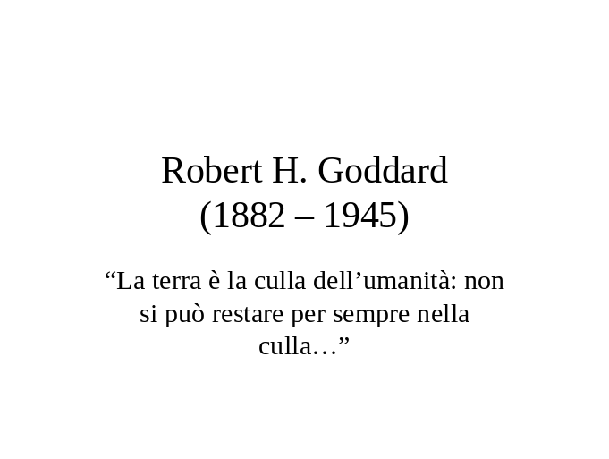1
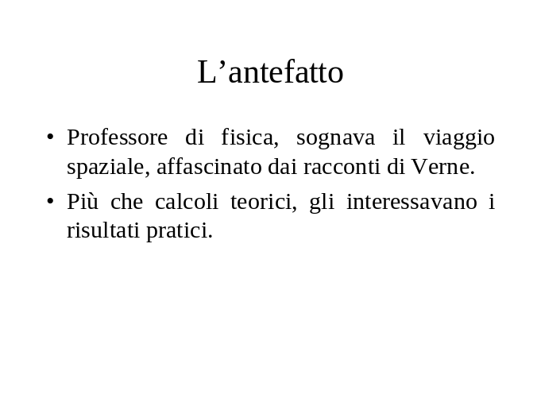2
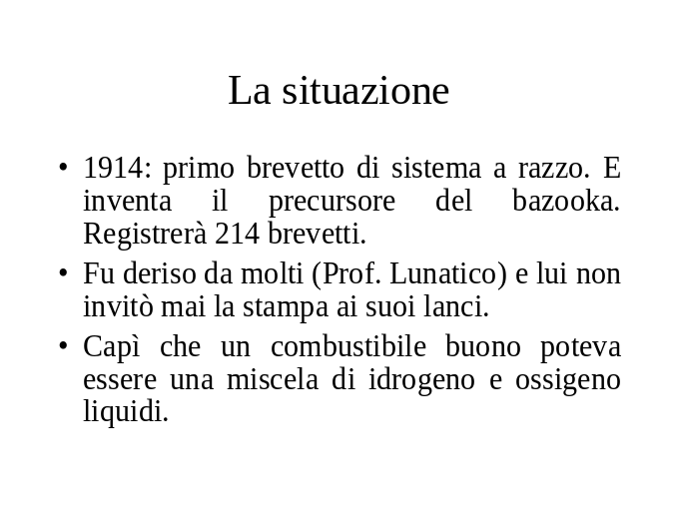3
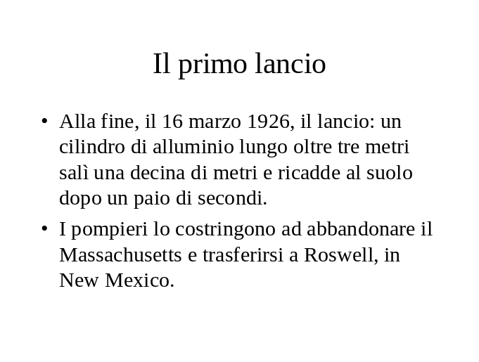4

- Allineare il titolo della prima diapositiva a sinistra, cambiare tipo di carattere in Monotype Corsiva e portarla a 54 punti tipografici. Allineare il sottotitolo (la citazione) a sinistra.
- Mettere un bordo blu ai titoli delle diapositive con elenchi e allineare il testo a destra.
- Cambiare in grigio lo sfondo di tutte le diapositive.
- Applicare la struttura “Fuochi d’artificio”.
- Salvare la presentazione sul Desktop con il nome goddard.

